TP 8 – Algèbre relationnelle– évaluation
Votre Nom :
Votre Prénom :

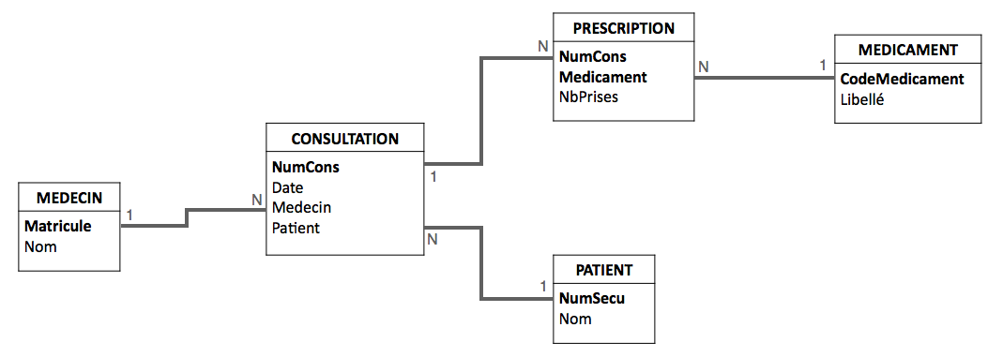
Exercice – Construire des requêtes
Question 2.1.
Question 2.2.
Question 2.3.
Question 2.4.
Question 2.5.

A déposer sur https://moodle.univ-fcomte.fr/mod/assign/view.php?id=603013

